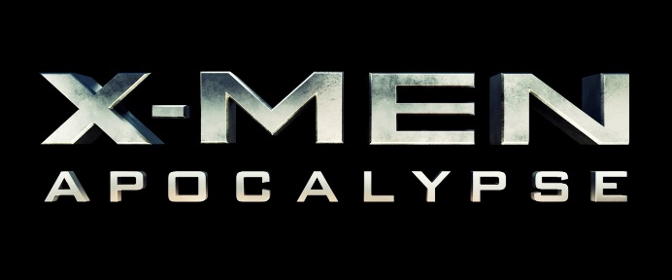

Gösterim Tarihi: 19 Mayıs 2016
Yönetmen: Bryan Singer
Oyuncular: James McAvoy, Michael Fassbender, Jennifer Lawrence
Tür: Aksiyon, Bilimkurgu

Yönetmen Bryan Singer, eleştirmenlerce beğenilen X-MEN GEÇMİŞ GÜNLER GELECEK filminin ardından X-MEN: APOCALYPSE ile mutantların savaşına yeni bir soluk getiriyor. 1983’de yenilmez ve ölümsüz Apocalypse binlerce yıllık esaretin ardından serbest kalır. Kendi türündekilere artık tanrı gibi davranılmaması Apocalypse’i çok öfkelendirir. Dünyanın düzenini yeniden kurmak ve hükmetmek için Magneto’nun içinde olduğu mutantlardan oluşan bir ekip oluşturur. Raven (Jennifer Lawrence) ve Professor X (James McAvoy), Apocalypse’in durdurulması imkansız gözüken yıkımına son vermek için genç X-Men’lerden oluşan bir takıma liderlik ederler.

APOCALYPSE ŞİMDİ… VE SONRA

X-MEN GEÇMİŞ GÜNLER GELECEK film listelerinde üst sıralarda kendine yer bularak yakalaması zor bir başarıya imza attı. Filmin yapımcıları beklentileri bir önceki filmin de üzerine çıkarmayı hedefliyor. “X-MEN GEÇMİŞ GÜNLER GELECEK filminde belirlediğimiz çıtayı daha yukarı taşımak için çok zorlu bir mücadele verdik.” diye belirtiyor yapımcı Simon Kinberg.

X-Men evreninin en güçlü kötü mutantı düşüncesi yeni film için büyük bir değişim yarattı. “Apocalypse’in yarattığı kozmik tehdit, Bryan Singer ve benim dikkatimi çekti” diye ekliyor Kinberg.

Tabi ki Singer’ın karakteri benimsemesi çok kritik bir durumdu. Singer’ın 2000’deki X-MEN ve 2003’deki X2 ile yeniden keşfettiği çizgi roman serisini yıllar sonra X-MEN: GEÇMİŞ GÜNLER GELECEK filmiyle devam ettirdi.

[SINGER APOCALYPSE’DEN ALINTI YAPIYOR]

1983’de Kahire’de binlerce yıllık esaretinden kurtulan Apocalypse, insanoğlunun gezegeni getirdiği durum karşısında şoka uğrar. Dünyanın arınması artık bir zorunluluktur.

Görevi: güçsüzü yok et ve güçlüler için yeniden inşa et.

Apocalypse’in 5000 yıllık uykusu medeniyetin zirvede olduğu anda başlar ve dibe vurduğunda son bulur. Seksenlerde gençliğini geçiren Kinberg, o günlerin trendlerini ve nasıl gözüktüğünü iyi anlayabilen bir yapımcı. “Apocalypse gözlerini antik Mısırın en ihtişamlı devrinde kaparken, 1983’de aşırı nüfuslu ve kirli bir dünyaya uyanır.” diyor Kinberg. “Yani motivasyonu anlaşılabilir ancak uygulama yöntemi ve hedefleri aşırı.”

“YOK ET”

Apocalypse’s Dört Atlısı: Magneto, Psylocke, Angel ve Storm. Bir kez daha nefret ve intikam ile dolu olan Magneto, Apocalypse’in yeni oluşturacağı Mahşerin Dört Atlısı ekibine katılması teklifine karşı koyamaz. İncil’den esinlenilen Mahşerin Dört Atlısı, Dünya’ya kıyameti getirecek olan mutantlardır. “Bu dörtlü dışlanmış ve hor görülmüş mutantlar” diye ekliyor Fassbender.

“SAVUN”

Apocalypse atlılarını topladığı sırada, Charles, genç X-Men öğrencilerine eğitim vermektedir. Şiddet, evi vurduğunda Raven genç kız ve erkek öğrencilere hızlı bir şekilde olgunlaşmak zorunda olduklarını “Artık öğrenci değil, X-Men’siniz” diyerek anlatır.

